SCHELL EDITION Design-Siphon
SCHELL

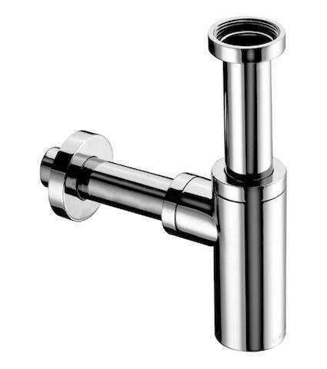Eigenschaften
GTIN:
4021163139440
HAN:
014290699
Form
Flaschensiphon
Oberfläche
verchromt
Werkstoff
Messing
Art der Geruchsdichtung
Wasser / Flüssigkeit
Richtung Auslass
Seite
Stopfengröße Ablaufstopfen
1 1/4 Zoll (32)
Äußerer Rohrdurchmesser Abflussrohr (mm)
32,00
Produktserie
EDITION
Nennmaß Ablass
DN 32
Anschluss Abfluss
Schiebeende
Anschluss Siphon-Abflussstopfen
Überwurfmutter

